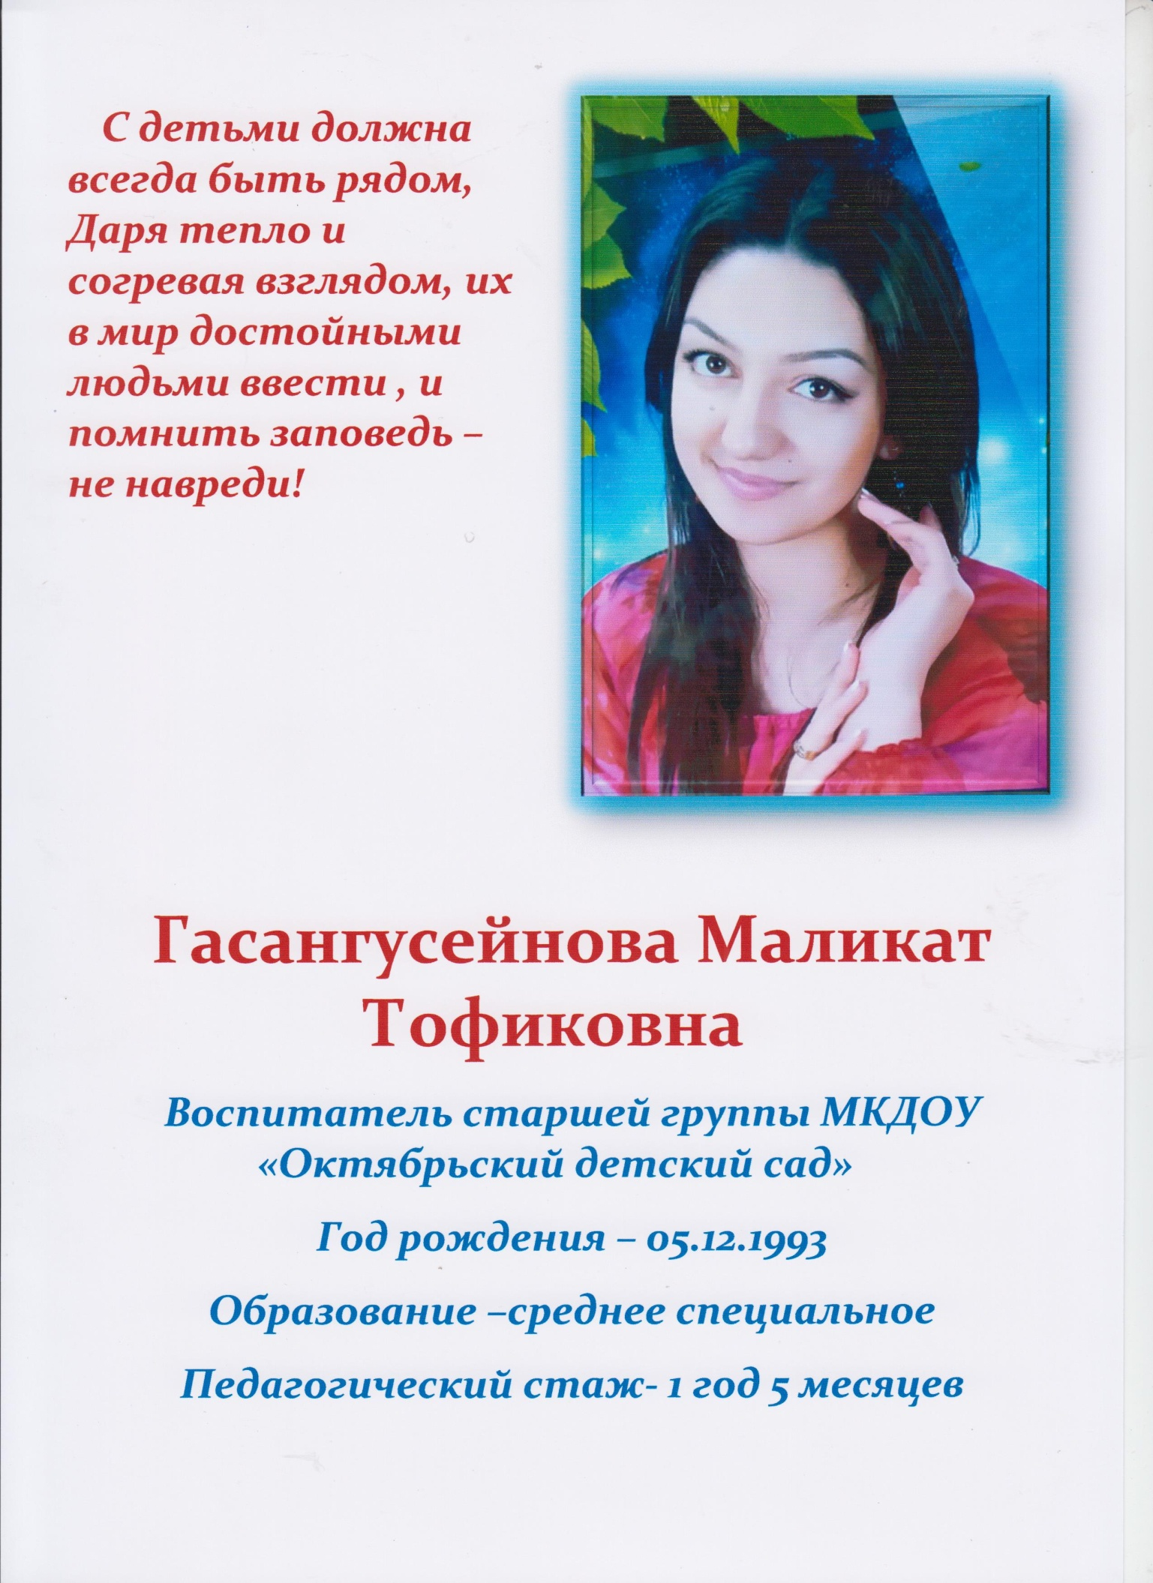

**Визитная карточка**

***С детьми должна всегда быть рядом, Даря тепло и согревая взглядом их в мир достойными людьми ввести, и помнить заповедь - не навреди***

Здравствуйте, а вот и я, зовут Малика Тофиковна меня

Я воспитатель, открываю детских душ загадку, ой что ж это я, начну все по порядку

Родилась я в Дагестане, где чтут традиции свой дом, свою семью

О милом сердцу и прекрасном Дагестане, сегодня я с уважением и любовью говорю

Мои истоки здесь и здесь мое начало, в городе Кизляре учиться начинала, со школьных лет, учителям я подражала, играя с младшею сестрой. Но годы школьные так быстро пролетели, и вот я выпускница и не было сомненья, где продолжать учиться.

Хочу учить детей. Желания сбылись, студентка я, « Дагестанского профессионально-педагогического колледжа », и учителей своих я с уваженьем вспоминала за то, что дали знаний мне начало.

И эти годы быстро пролетели, окончен колледж, в последний день мы к памятнику идем, он установлен в честь учителей, в честь педагогов, что живут на белом свете, талант и знания и силу детям отдают. Возложены цветы, что ждет меня там впереди. И я призвание свое нашла, я воспитатель, я открываю детских душ загадку, я знаний зернышки в нее вношу, чтоб проросли они в любовь к родному краю и в знания большие проросли.

Каким быть должен воспитатель? Конечно, добрым должен быть! Любить детей, любить ученье, свою профессию любить! Каким быть должен воспитатель? Конечно, щедрым

должен быть, всего себя без сожаленья Он должен детям подарить!

Ведь воспитатель не работа, а состояние души, без которой невозможно в мир ребенка нам войти

***С детьми должна всегда быть рядом, Даря тепло и согревая взглядом их в мир достойными людьми ввести, и помнить заповедь - не навреди***